КЕЙС
ЛОГИТАРИУМ
Задача:
Используя инструментарий виртуальной лаборатории МЭШ «Логитариум» создать автоматическую установку для производства космического нано-топлива, используя ременную передачу.
Формулировка задания:
Поступил сигнал о повреждении топливного бака. Пока идет его ремонт надо восполнить запасы топлива. Но на поверхности планеты агрессивные условия. Сборка установки производится удаленно управляемыми манипуляторами. Установка должна работать автоматически без участия человека.
Необходимое оборудование:
Компьютер
Баллы: оценивание работы по 10-бальной шкале, команда получает шестеренку
Руководство по сборке:
Для сборки установки мы будем использовать элементы Логитариума:
- электродвигатель, ременную передачу, конвейер
- 2 генератора объектов, среднюю лузу, кнопку и баскетбольный мяч
- кирпичный блок шириной 2м и высотой 0,1м; два кирпича

Ход занятия:
Инструктор объявляет о повреждении топливного бака и утрате части топлива.
Под руководством инструктора:
- Участники команды создают узел из конвейера, электродвигателя и ременного привода
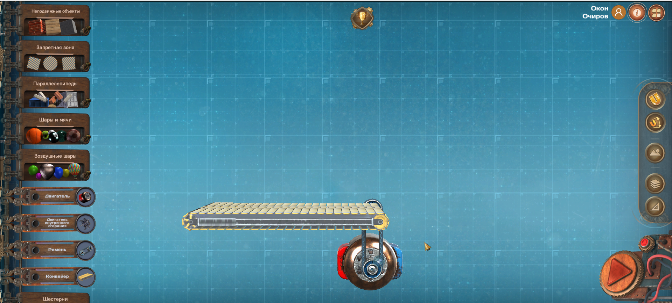
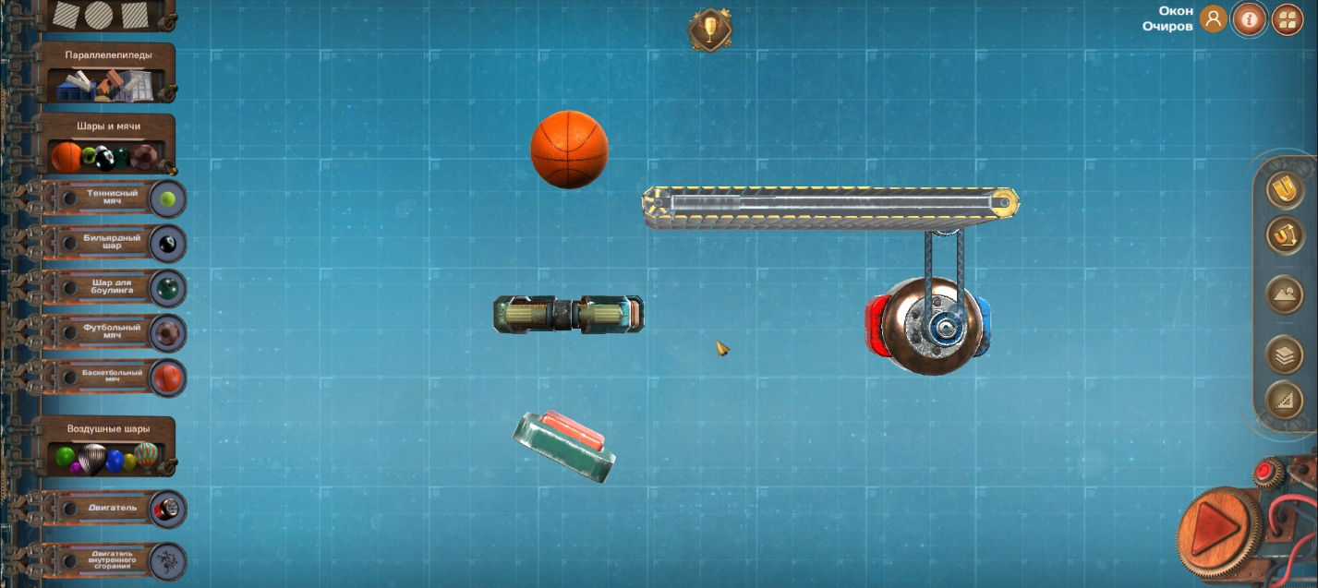
- Размещают под срезом конвейера кнопку включения двигателя. Размещают над кнопкой и срезом конвейера баскетбольный мяч и лузу среднего размера на пути падения мяча.

Для наклона кнопки надо щелкнуть по ней мышью и добиться появления графического меню управления объектом (кнопкой), после этого наклонить кнопку с помощью клавиш вращения (вправо\влево).
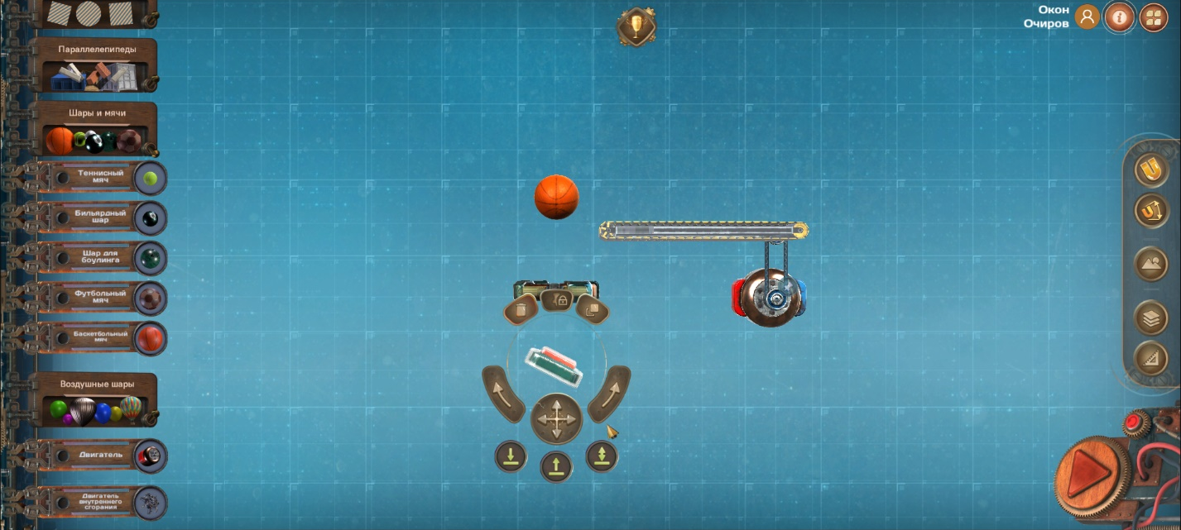

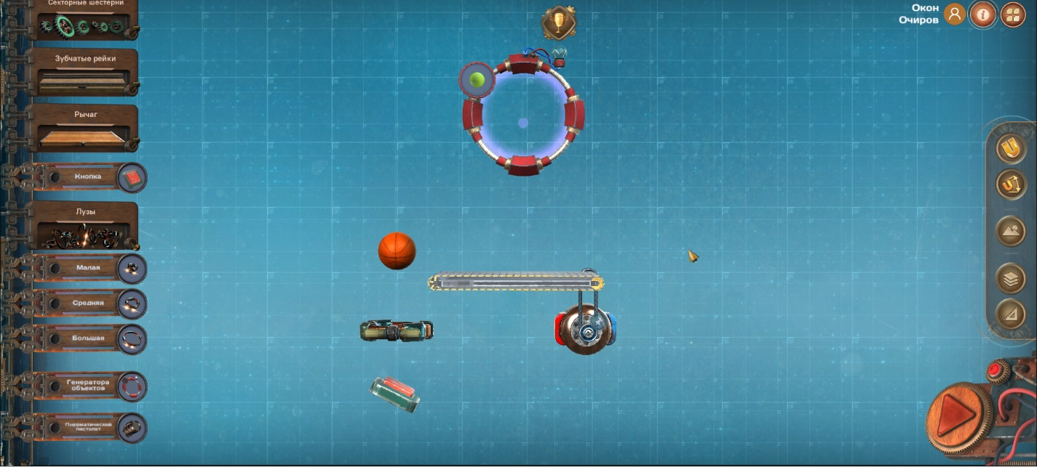
- Создают автоматически работающую установку.

Для этого надо связывают нажатие кнопки с работой генератора объектов.
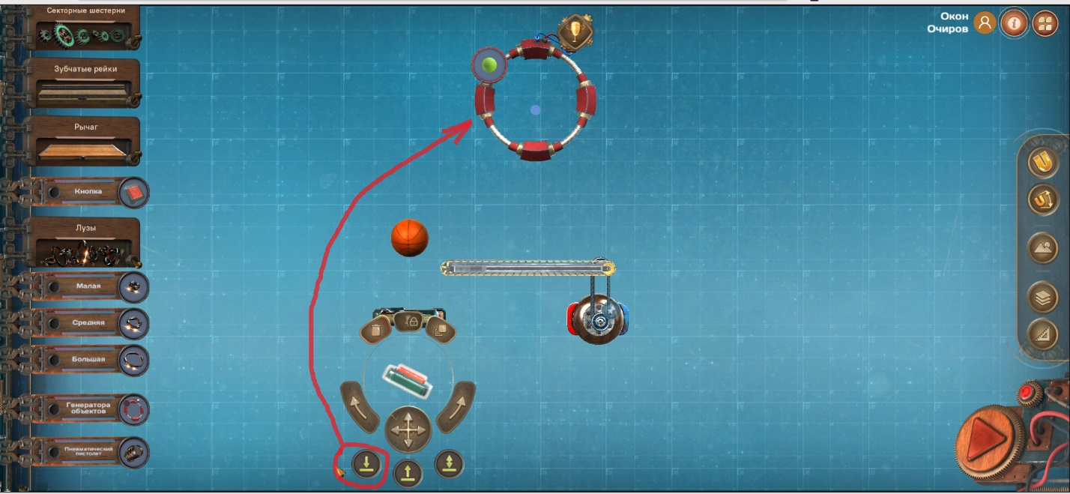

Выбрают в качестве объекта для генерации – баскетбольный мяч.
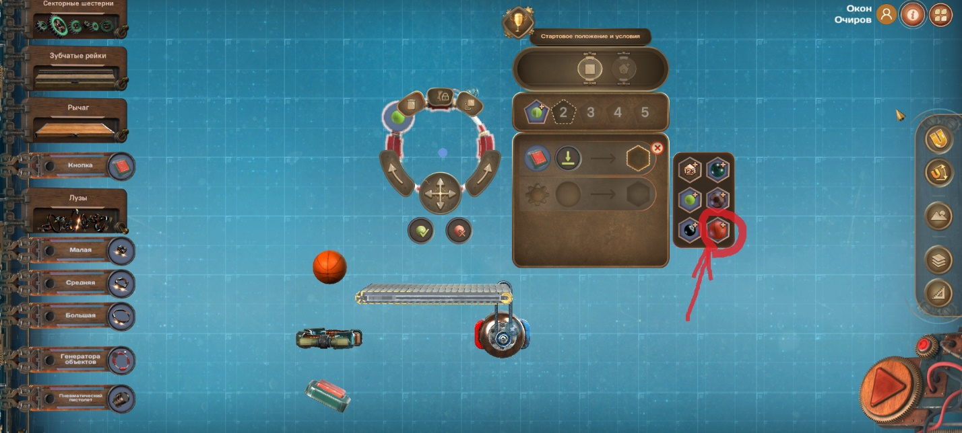

Надо, чтобы мяч, который появляется в генераторе, падал на работающий конвейер. У нас получилась автоматически работающая установка.
- Создают и настраивают генератор и накопитель топливных ячеек.

Для этого добавляют в схему еще один генератор объектов и строят накопитель под ним. Накопитель можно построить, например, из кирпичного блока шириной 2м и высотой 0,1м в качестве основания, и двух вертикально установленных кирпичей в качестве стенок накопителя. Кирпичи можно вращать, предварительно щелкнув по ним, с помощью кнопок поворота объекта.
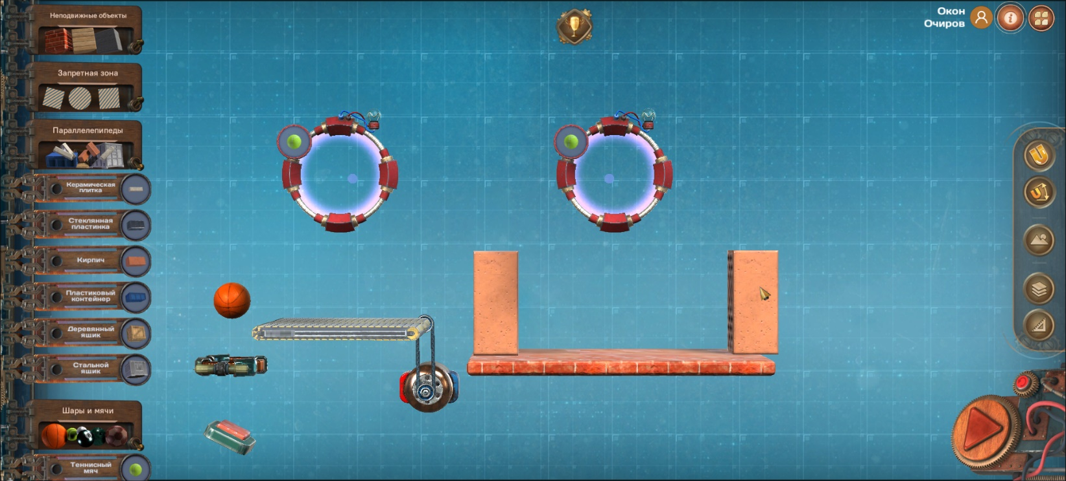

После этого осталось связать сигнал от лузы со вторым генератором объектов и выбрать во втором генераторе, например, шар для боулинга.

В нашей установке именно в виде шаров для боулинга будут накапливаться топливные ячейки для двигателей космического корабля.

Осталось запустить установку!

- Оценка инструктором результата работы команды по 10 бальной шкале, занесение результатов в протокол. По окончании этапа команда получает недостающую шестерню.

